МДОУ детский сад №51 «Центр детства»

Мастер – класс
«От чистого сердца»

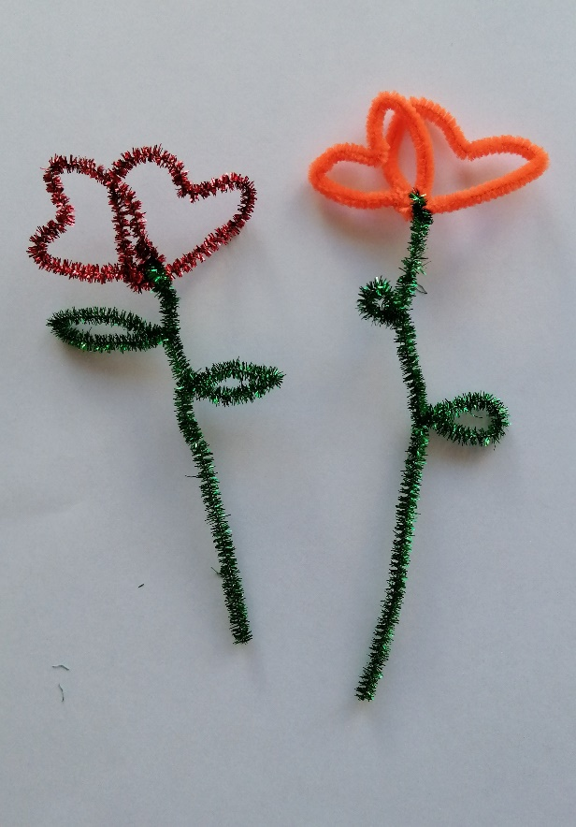

Разработал воспитатель:
Ортьянова А.А

г. о. Серпухов 2019г
Мастер – класс
«От чистого сердца»
Цель: Ознакомить участников мастер - класса с технологией изготовления цветов из синельной проволоки.
Задачи:
- Передать свой опыт путем прямого и комментированного показа с
последовательностью действий, методов и приемов изготовления цветов из синельной проволоки с использованием ИКТ;
- Формировать умение изготавливать цветы из синельной проволоки.
Методы: объяснительно-иллюстративный, частично – поисковый, практический
Средства: ПК, мультимедийный проектор, экран, наглядные пособия
Оснащение: Синельная проволока.
Актуальность темы:
Изготовление сувениров к дню рождения, к дню матери, к Международному женскому дню 8 марта, в подарок хорошему другу, ветеранам войны и труда, для украшения интерьера жилища.
Синель – мохнатый шнур, скрученный из нескольких нитей, между которыми захвачен ряд коротких кончиков нитей, торчащих во все стороны (ворс). Синелью часто называют любую ткань с коротким ворсом – бархат и вельвет.
Синельная проволока – полезная и универсальная заготовка, которую можно использовать буквально во всех видах прикладного творчества. С ней легко и приятно работать - она легко гнется, держит форму, отлично крепится к большинству поверхностей, и даже ребенок может разрезать ее обычными ножницами.

Пошаговое фото изготовления цветов

1 2 3
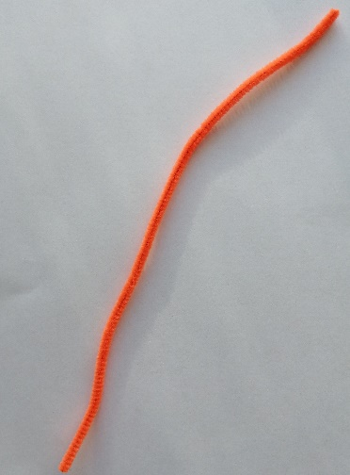
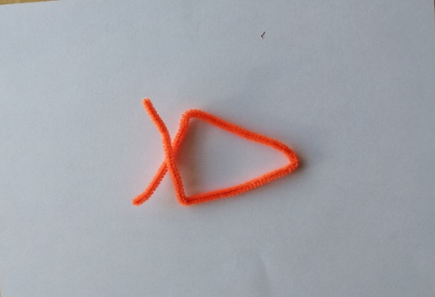
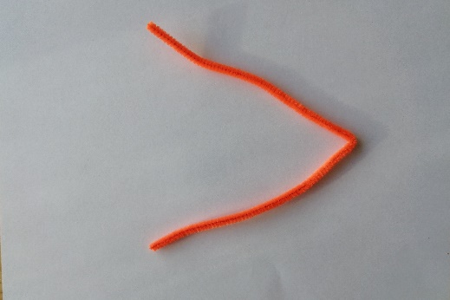

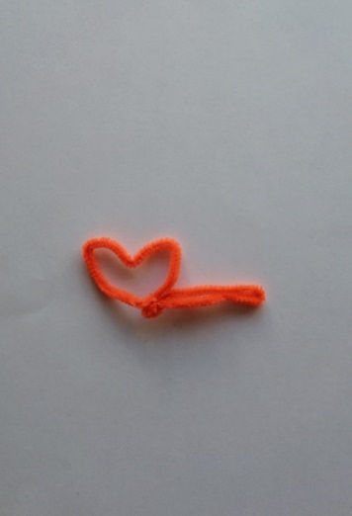
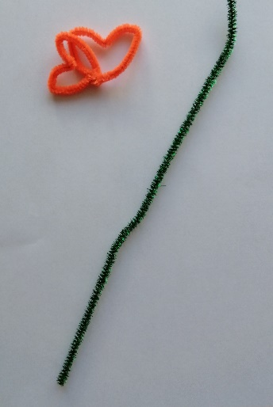
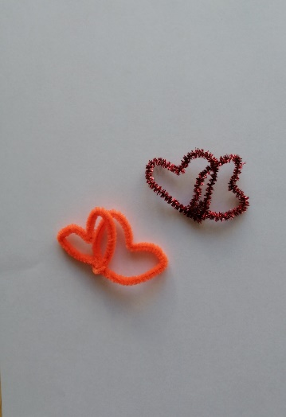
4 5 6

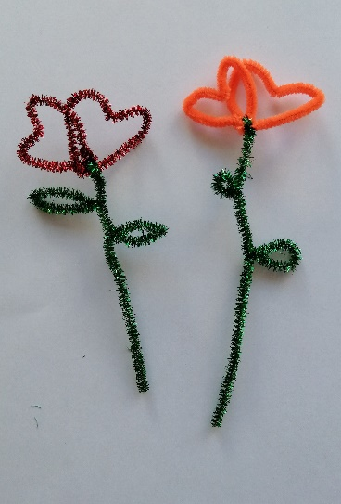
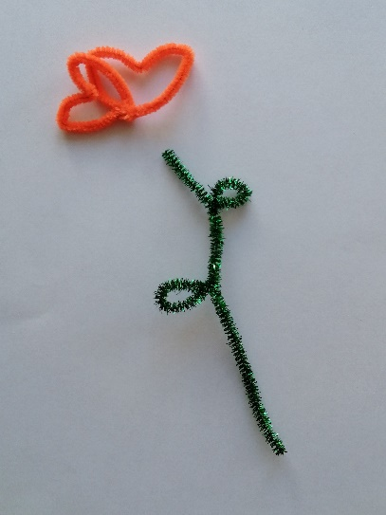
7 8

Пошаговое фото изготовления цветов

Шаг 1. Прямая проволока
Шаг 2. Складываем проволоку пополам
Шаг 3. Складываем еще раз пополам каждую часть, во внутрь
Шаг 4. Формируем сердечко и закручиваем его
Шаг 5. Аналогично изготавливаем остальные цветы
Шаг 6. Берем проволоку зеленого цвета, это будет стебель
Шаг 7. Проволоку сгибаем с двух сторон, формируем листочки
Шаг 8. Готовые цветы прикручиваем к стебелькам
Симпатичный цветочек готов. Вот так легко, просто и быстро можно создать красоту в подарок или для оформления помещения в осенне-зимнее время года.

